**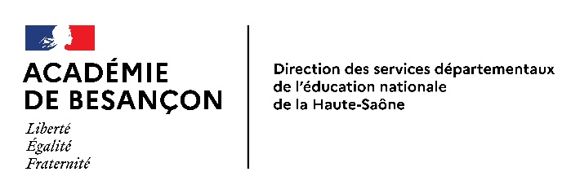

**ACTIONS DÉPARTEMENTALES – Année scolaire 2021-2022**

***VALEURS DE LA RÉPUBLIQUE***

***ÉDUCATION AU DÉVELOPPEMENT DURABLE***

FICHE INSCRIPTION

*06 au 14 OCTOBRE 2018*

**NOM DE L’ÉCOLE :** ………………………………………………………………………………………….

Participation à l’action « Mur de la Laïcité »

|  |  |  |
| --- | --- | --- |
| Nom - Prénom des enseignants | Niveau de classe | Nombre d’élèves |
|  |  |  |
|  |  |  |
|  |  |  |
|  |  |  |
|  |  |  |



Participation à l’action « Troc au jardin »

|  |  |  |
| --- | --- | --- |
| Nom - Prénom des enseignants | Niveau de classe | Nombre d’élèves |
|  |  |  |
|  |  |  |
|  |  |  |
|  |  |  |
|  |  |  |

**Merci d’envoyer votre inscription à l’adresse suivante avant le 20 septembre 2021 au plus tard** : [groupe.valeursrepublique@gmail.com](mailto:groupe.valeursrepublique@gmail.com)